Mai Trung Hiếu – LINF13
Base de données avancé
Travaux dirigés
Programmation en PL/SQL (Suite)

2. Procédures stockées
3) Ecrivez une fonction qui calcule la moyenne d’un étudiant. Cette fonction doit générer une exception si jamais l’élève n’a pas de note.

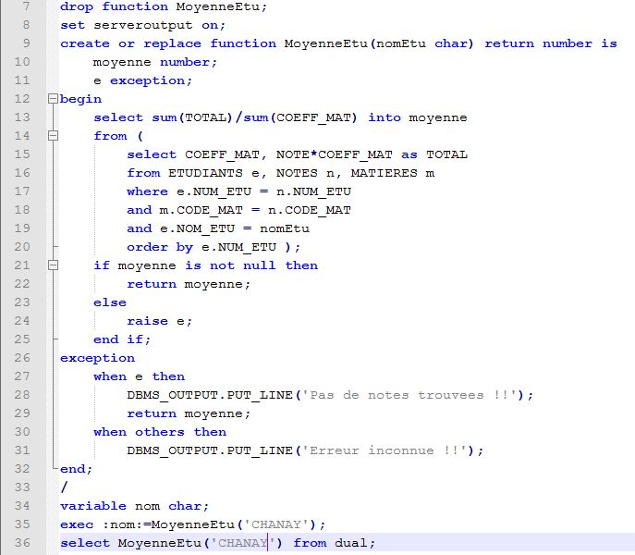

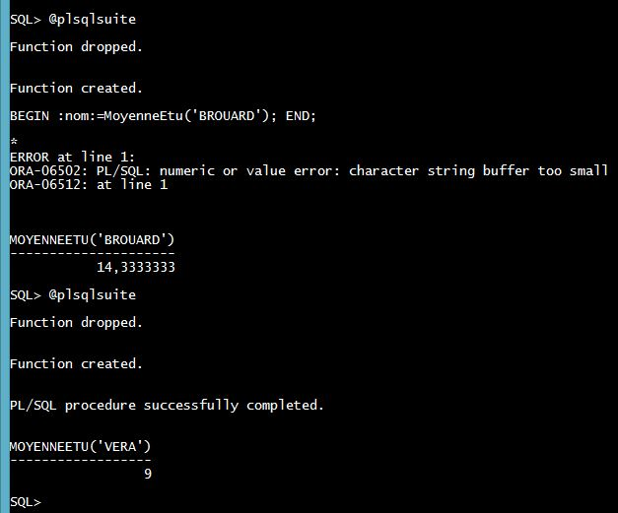

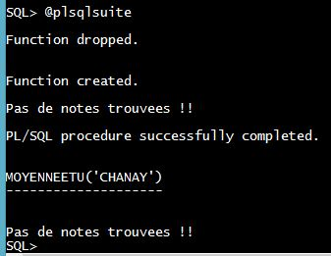

4) Ecrivez une procédure qui fait passer en année supérieure les étudiants ayant plus de 11 de moyenne et supprimant tous les étudiants ayant moins de 8 de moyenne ou n’ayant aucune note.

drop procedure PasserAuSupp;
set serveroutput on;
create or replace procedure PasserAuSupp is
moyenne number;
cursor cs_moyenne is
select NOM_ETU, sum(TOTAL)/sum(COEFF_MAT) as S_MOYENNE
from (select e.NOM_ETU, COEFF_MAT, NOTE*COEFF_MAT as TOTAL
from ETUDIANTS e, NOTES n, MATIERES m
where e.NUM_ETU = n.NUM_ETU
and m.CODE_MAT = n.CODE_MAT
and e.NUM_ETU = n.NUM_ETU
order by e.NUM_ETU )
group by NOM_ETU;
cursor cs_sansnote is
select e.NOM_ETU
from ETUDIANTS e
where e.NOM_ETU not in
(select e.NOM_ETU
from ETUDIANTS e, NOTES n
where e.NUM_ETU = n.NUM_ETU
group by e.NOM_ETU);
begin
for ligne in cs_moyenne
loop
if ligne.S_MOYENNE > 11 then
update ETUDIANTS set ANNEE_ETU = ANNEE_ETU + 1 where NOM_ETU = ligne.NOM_ETU;
end if;
if ligne.S_MOYENNE < 8 then
delete from ETUDIANTS cascade where NOM_ETU = ligne.NOM_ETU;
end if;
end loop;
for l in cs_sansnote
loop
if l.NOM_ETU is not null then
delete from ETUDIANTS cascade where NOM_ETU = l.NOM_ETU;
end if;
end loop;
end;
/
select * from ETUDIANTS;
call PasserAuSupp();
select * from ETUDIANTS;

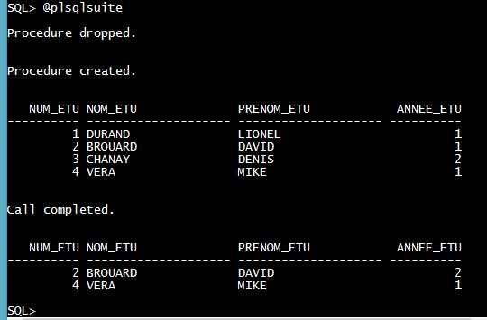

3. Déclencheurs
1) Créez un déclencheur qui s’assure qu’un étudiant ne peut pas sauter de classe ni passer à une classe inférieure.

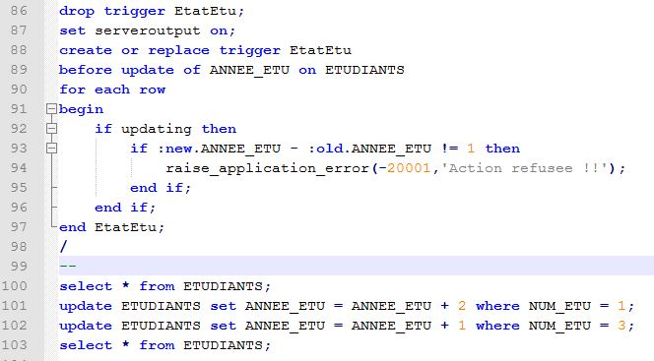
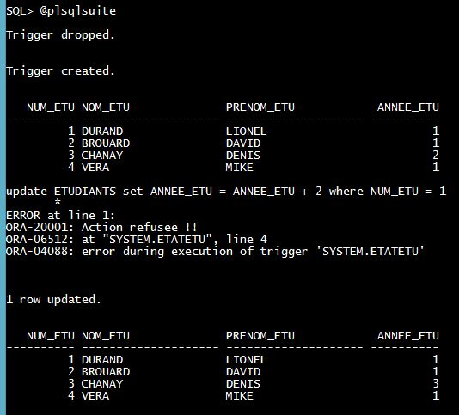

2) Créez un déclencheur qui permet de conserver la liste des anciens élèves. Pour cela, on sera amené à créer une nouvelle table contenant également l’année de sortie de chaque élève.

